אחזור מידע – תרגיל בית 2 – אביב התשפד
יש להגיש למוודל עד לתאריך 9.7.242 בשעה 23:59
מגישים:
שרון מור 207470329
גל פולק 208638015
מיכל גינת 208111146

Git Repo for HW2:
https://github.com/SharonMor/Query-Kings---A/tree/main/HW2

שאלה 1: מודלים לאחזור מידע
שאלה 1:
פתרון:
נחשב תחילה את ה- precision:
נחשב את |Ret∩Rel| =8 (20 מסמכים רלוונטים ב"חיתוך" עם 18 מסמכים שהוחזרו – 8 מהם רלוונטים)
נחשב את |Ret| = 18 (מערכת IR מחזירה סה"כ 18 מסמכים)
לכן ה-precision יהיה שווה ל8/18 = 0.444

כעת נחשב את ה- recall:
נחשב את |Ret∩Rel| =8 (20 מסמכים רלוונטים ב"חיתוך" עם 18 מסמכים שהוחזרו – 8 מהם רלוונטים)
נחשב את |Rel| = 20 (נתון שיש סה"כ 20 מסמכים רלוונטים)
לכן ה- recall יהיה שווה ל8/20 = 0.4

שאלה 2:
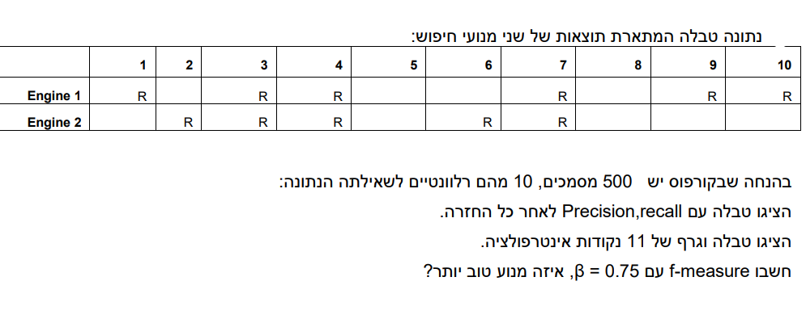
פתרון:
עבור כל החזרה של מנוע חיפוש, חישבנו את ערכי precision, recall לפי הנוסחאות.
Engine 1
 | Rank 1 | Rank 2 | Rank 3 | Rank 4 | Rank 5 | Rank 6 | Rank 7 | Rank 8 | Rank 9 | Rank 10
Precision | 1/1 | 1/2 | 2/3 | 3/4 | 3/5 | 3/6 | 4/7 | 4/8 | 5/9 | 6/10
Recall | 1/10 | 1/10 | 2/10 | 3/10 | 3/10 | 3/10 | 4/10 | 4/10 | 5/10 | 6/10

Engine 2
 | Rank 1 | Rank 2 | Rank 3 | Rank 4 | Rank 5 | Rank 6 | Rank 7 | Rank 8 | Rank 9 | Rank 10
Precision | 0/1 | 1/2 | 2/3 | 3/4 | 3/5 | 4/6 | 5/7 | 5/8 | 5/9 | 5/10
Recall | 0/10 | 1/10 | 2/10 | 3/10 | 3/10 | 4/10 | 5/10 | 5/10 | 5/10 | 5/10

הצגת טבלה וגרף של 11 נקודות אינטרפולציה:

Engine 1:
עשינו טבלה שב-2 העמודות הראשונות (הכחולות), אנחנו מציגים את הערכים שחישבנו בסעיף הקודם עבור precison, recall. ב-2 העמודות האחרונות (הכתומות), אנחנו מציגים את נקודות האינטרפולציה של recall (בין 0 ל-1) ואת ערך הprecision מחושב לפי מציאת הערך המקסימלי מימין (הערך שגדול/שווה לאותה רמה).
actual recall | actual precision | recall for interpolation | interpolation precision
0.1 | 1 | 0 | 1
0.1 | 0.5 | 0.1 | 1
0.2 | 0.67 | 0.2 | 0.75
0.3 | 0.75 | 0.3 | 0.75
0.3 | 0.6 | 0.4 | 0.6
0.3 | 0.5 | 0.5 | 0.6
0.4 | 0.57 | 0.6 | 0.6
0.4 | 0.5 | 0.7 | 0
0.5 | 0.56 | 0.8 | 0
0.6 | 0.6 | 0.9 | 0
 |  | 1 | 0

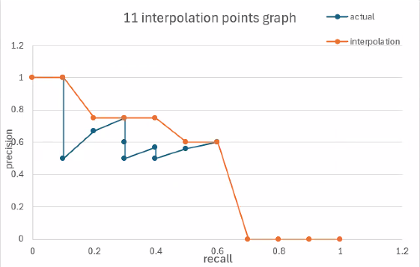

Engine 2:
actual recall | actual precision | recall | inter precision
0 | 0 | 0 | 0.75
0.1 | 0.5 | 0.1 | 0.75
0.2 | 2/3 | 0.2 | 0.75
0.3 | 0.75 | 0.3 | 0.75
0.3 | 0.6 | 0.4 | 5/7
0.4 | 2/3 | 0.5 | 5/7
0.5 | 5/7 | 0.6 | 0
0.5 | 0.625 | 0.7 | 0
0.5 | 5/9 | 0.8 | 0
0.5 | 0.5 | 0.9 | 0
 |  | 1 | 0

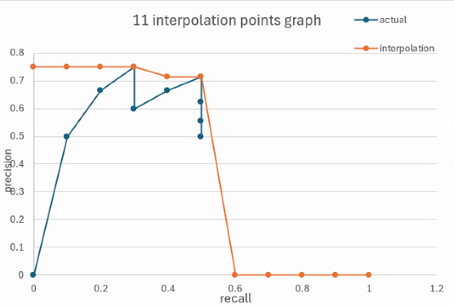

נבצע חישוב measure-f עם בטא ששווה ל0.75 לפי הנוסחה:
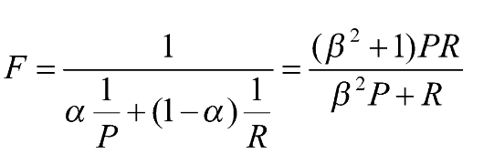

Precision של מנוע 1 עבור החזרה של 10 מסמכים:
נחשב את |Ret∩Rel| =6 (10 מסמכים רלוונטים ב"חיתוך" עם 10 מסמכים שהוחזרו שמתוכם 6 רלוונטים)
נחשב את |Ret| = 10 (מערכת IR מחזירה סה"כ 10 מסמכים)
לכן ה-precision יהיה שווה ל6/10 = 0.6

Recall של מנוע 1 עבור החזרה של 10 מסמכים:
נחשב את |Ret∩Rel| =6 (10 מסמכים רלוונטים ב"חיתוך" עם 10 מסמכים שהוחזרו שמתוכם 6 רלוונטים)
נחשב את |Rel| = 10 (נתון שיש סה"כ 10 מסמכים רלוונטים)
לכן ה- recall יהיה שווה ל6/10= 0.6

כעת נציב את הערך בטא בנוסחא ונקבל:

F = ((0.75^2 + 1)*0.6*0.6)/0.75^2*0.6 + 0.6 = 0.6

Precision של מנוע 2 עבור החזרה של 10 מסמכים:
נחשב את |Ret∩Rel| =5 (10 מסמכים רלוונטים ב"חיתוך" עם 10 מסמכים שהוחזרו שמתוכם 5 רלוונטים)
נחשב את |Ret| = 10 (מערכת IR מחזירה סה"כ 10 מסמכים)
לכן ה-precision יהיה שווה ל5/10 = 0.5

Recall של מנוע 1 עבור החזרה של 10 מסמכים:
נחשב את |Ret∩Rel| =5 (10 מסמכים רלוונטים ב"חיתוך" עם 10 מסמכים שהוחזרו שמתוכם 5 רלוונטים)
נחשב את |Rel| = 10 (נתון שיש סה"כ 10 מסמכים רלוונטים)
לכן ה- recall יהיה שווה ל5/10= 0.5

כעת נציב את הערך בטא בנוסחא ונקבל:

F = ((0.75^2 + 1)*0.5*0.5)/0.75^2*0.5 + 0.5 = 0.5

הגבוה ביותר הוא של מנוע 1 ולכן הוא מנוע חיפוש הטוב יותר.f-measure ערך

שאלה 3:

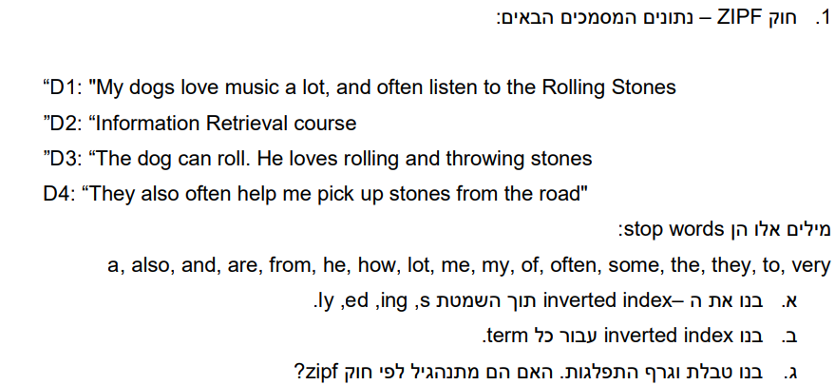

פתרון:
סעיף א':
חישבנו inverted index תוך השמטת ing,s,ed,ly

dog -> 1, 3
love -> 1, 3
music -> 1
listen -> 1
roll -> 1, 3
stone -> 1, 3, 4
information -> 2
retrieval -> 2
course -> 2
can ->3
throw -> 3
help -> 4
pick -> 4
road -> 4
up -> 4
סעיף ב':
חישבנו inverted index ללא השמטת ing,s,ed,ly
dog -> 3
dogs -> 1
love -> 1
loves -> 3
music -> 1
listen -> 1
roll -> 3
rolling -> 1, 3
stones -> 1, 3, 4
information -> 2
retrieval -> 2
course -> 2
can ->3
throwing-> 3
help -> 4
pick -> 4
road -> 4
up -> 4

סעיף ג':
חישבנו frequency לפי כמות הפעמים ש-term מופיע בכל המסמכים כולל מספר הפעמים שמופיע בכל מסמך.

עבור סעיף א':
טבלת התפלגות:
Freq | Term | Rank
3 | stone | 1
3 | roll | 2
2 | love | 3
2 | dog | 4
1 | information | 5
1 | music | 6
1 | listen | 7
1 | retrieval | 8
1 | course | 9
1 | can | 10
1 | throw | 11
1 | help | 12
1 | pick | 13
1 | road | 14
1 | up | 15

גרף התפלגויות:
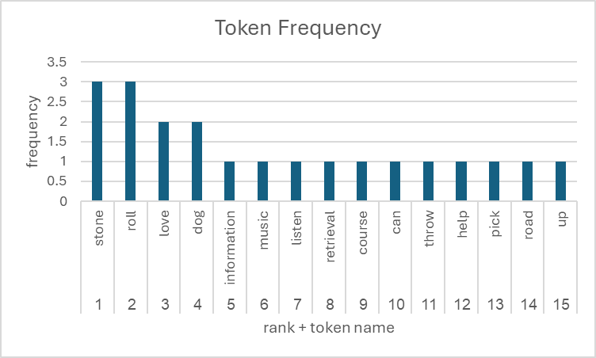
לפי הגרף, ניתן לראות שהתדירות של רוב המילים שניתחנו היא מועטת, וישנם מספר בינוני של מילים שהתדירות שלהן היא בינונית ומספר מועט של מילים שהתדירות מופע שלהן במסכמים היא גבוה. ניתן לראות שהגרף יורד – ככל שהדירוג גדל, כך התדירות קטנה. ולכן חוק zipf מתקיים.

עבור סעיף ב':
טבלת התפלגויות:
Freq | Term | Rank
3 | stones | 1
2 | rolling | 2
1 | dogs | 3
1 | dog | 4
1 | information | 5
1 | music | 6
1 | listen | 7
1 | retrieval | 8
1 | course | 9
1 | can | 10
1 | throwing | 11
1 | help | 12
1 | pick | 13
1 | road | 14
1 | up | 15
1 | roll | 16
1 | loves | 17
1 | love | 18

גרף התפלגויות:
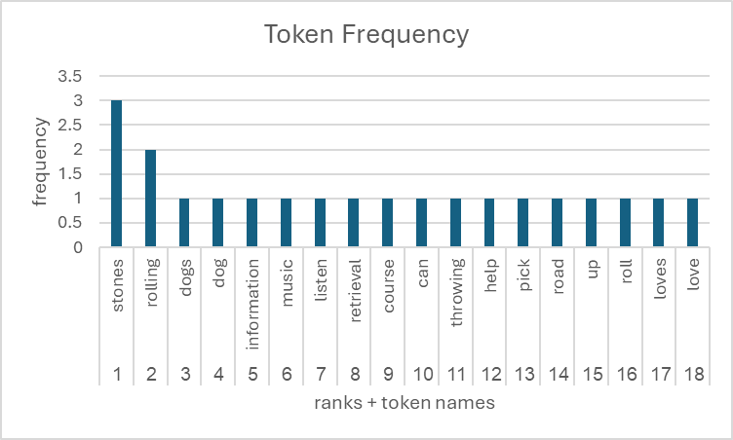

לפי הגרף, ניתן לראות שהתדירות של רוב המילים שניתחנו היא מועטת, וישנם מספר בינוני של מילים שהתדירות שלהן היא בינונית ומספר מועט של מילים שהתדירות מופע שלהן במסכמים היא גבוה. ניתן לראות שהגרף יורד – ככל שהדירוג גדל, כך התדירות קטנה. ולכן חוק zipf מתקיים.

שאלה 3:
חלק א':
עבור חלק בנינו זחלן באמצעות ספריית puppeteer, יצירת קובץ הexcel על ידי ספריית exceljs.
שפת הרצה: Javascript, סביבת ריצה: NodeJS
השאילתות אותן חקרנו:
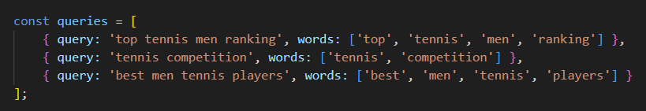השאילתה הכי מעניינת עבורנו הייתה הראשונה, רצינו לדעת מי הם השחקנים המובילים כיום בטניס לפי אתר הספורט המוביל ESPN.
תגיות שהיו חשובות עבורנו הן:
- input[type="search"]
- .article__Results
- a.AnchorLink.Pill[aria-label="Articles"]
- a.AnchorLink.contentItem__content
חלק ב':
אופן הפעולה שלנו היה לתת לזחלן את עמוד החיפוש של אתר ESPN, להכניס את הquery, לקבל רשימה של תוצאות, לחיצה על כפתור filter שנקרא articles, ומשם באופן דינאמי לקחת את הכתבות המוחזרות, לפתוח כל כתבה (page), למשוך משם את כל הטקסט ע"י מעבר צומת צומת בdom וספציפית בחלק של הdocument.body ולקיחת הטקסט מהצומת ומהילדים שלה.
כל אופן הפעולה היה כרוך בהמתנה להופעת התגיות, טעינת הדף והמתנה פרקי זמן קבועים.
הכתובת הראשונה אותה סיפקנו עבור כל השאילתות:
בנוסף, לשם קבלת תוצאות מגוונות יותר החלטנו להוריד stopwords מהתוצאות:
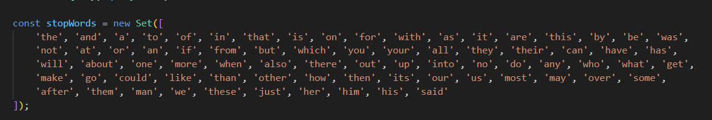
עבור כל שאילתה החלטנו ליצור 3 Excel Sheets:
1) Word Counts
2) inverted Index
3) TF-IDF for query words
הערה: לאחר מספר נסיונות ראינו כי רוב תוצאות tf-idf שלנו הן 0, לאחר חקירה קצרה גילינו כי הסיבה לכך היא שמילות הquery מופיעות בכל העמודים, אפילו בטקסט שלא גלוי למשתמש תחילה, כמו dropdown options או לינקים, כלומר, תוצאת הIDF יצאה 0:
log(N/N)=log(1)=0
לא רצינו שערכי הquery שלנו יחזירו TF-IDF=0, לכן חקרנו באינטרנט ומצאנו שיש את האפשרות להוסיף תמיד לתוצאת הTF אחד ע"מ לתת לה חשיבות בנוסחת הtf-idf. (not smooth IDF)
הערה נוספת: יתכנו תוצאות TF-IDF=0 כעת רק במצבים בהם מילת השאילתה הנחקרת לא מופיעה כלל בDOM של העמוד.
הערה אחרונה: בקובץ הexcel הוספנו לכל דף Ranking כפי שנלמד בהרצאה, כלומר כמה הדף תואם לשאילתה, ואכן התוצאות היו נראות לנו הגיוניות ונכונות, עם סטייה קטנה.
הרצת הקוד לוקחת כ-10 דקות מכיוון שpuppeteer מאפשרת צפייה בscraping בlive.

3) הצגת תוצאות חיפוש השאילתה ‘top tennis men ranking’ לשני האחים של אחד מחברי הצוות וביקשנו מהם להגיד כמה לדעתם התוצאות רלוונטיות לשם חישוב recall, precision:
10 | 9 | 8 | 7 | 6 | 5 | 4 | 3 | 2 | 1
 |  |  |  |  | R |  |  |  | R | גלי
 |  |  |  |  | R |  |  | R | R | יובל

הערה: מצאנו כי מסך התוצאות שחזרו (50) ישנן 9 כתבות רלוונטיות על טניס.

עבור גלי:
10 | 9 | 8 | 7 | 6 | 5 | 4 | 3 | 2 | 1
2/10 | 2/9 | 2/8 | 2/7 | 2/6 | 2/5 | 1/4 | 1/3 | 1/2 | 1/1 | Precision
2/9 | 2/9 | 2/9 | 2/9 | 2/9 | 2/9 | 1/9 | 1/9 | 1/9 | 1/9 | Recall

עבור יובל:
10 | 9 | 8 | 7 | 6 | 5 | 4 | 3 | 2 | 1
3/10 | 3/9 | 3/8 | 3/7 | 3/6 | 3/5 | 2/4 | 2/3 | 2/2 | 1/1 | Precision
3/9 | 3/9 | 3/9 | 3/9 | 3/9 | 3/9 | 2/9 | 2/9 | 2/9 | 1/9 | Recall

תמונה של תוצאות החיפוש (סופק ע"י puppeteer)
